**../../../../../../Users/mitch_walravens/Desktop**

****

De ingerichte Database (3)  
Proeve van bekwaamheid

Dean Vermeulen / Mitch Walravens

Klas: Med 3A

2015-2016

Versie 1.0

Hierbij gaat u akkoord met de ingerichte Database:  
  
  
--------------------------------------

## Ingerichte Database

Wij maken gebruik van de Database van Firebase(Local Storage), hierbij is die ingericht op de volgende manier:

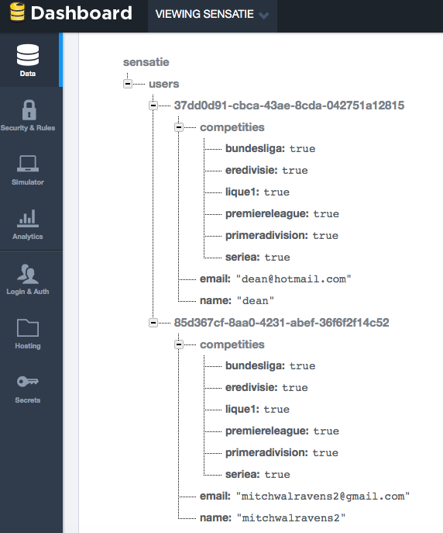

Hiervoor hebben we een export gedaan en word dit geëxporteerd als een JSON bestand:

{

"users" : {

"37dd0d91-cbca-43ae-8cda-042751a12815" : {

"competities" : {

"bundesliga" : true,

"eredivisie" : true,

"lique1" : true,

"premiereleague" : true,

"primeradivision" : true,

"seriea" : true

},

"email" : "dean@hotmail.com",

"name" : "dean"

},

"85d367cf-8aa0-4231-abef-36f6f2f14c52" : {

"competities" : {

"bundesliga" : true,

"eredivisie" : true,

"lique1" : true,

"premiereleague" : true,

"primeradivision" : true,

"seriea" : true

},

"email" : "mitchwalravens2@gmail.com",

"name" : "mitchwalravens2"

}

}

}